系（院）: 计算机与软件工程学院
专 业:
班 级:
学生姓名： 学号：
任课教师:
学年学期: 2019 ~ 2020 学年 第 2 学期
2020 年 4 月

目 录
目 录 I
1 引言 1
1.1 课题背景 1
1.2 国内研究概况 1
2 系统需求分析 1
2.1 系统需求 2
2.2 开发工具及主要技术 3
3 系统的技术特点 5
3.1 应用整体架构设计 5
3.2 用户密码防范 6
4 系统详细设计 6
4.1 系统架构设计 6
4.2 系统流程分析 6
5 数据库系统设计 7
6 系统实现 11
6.1 登录模块 11
6.2 信息管理模块 14
6.3 注册模块 15
6.4 城市管理模块 17
6.5 疾控中心管理模块 18
6.6 医院管理模块 18
6.7 病例管理模块 19
6.8 病例追踪模块 20
6.7 病毒库管理模块 20
7 系统测试 21
7.1 单元测试 21
7.2 集成测试 24
7.3 确认测试 25
7.4 测试总结 26
结 论 27
参 考 文 献 28

引言

1.1 课题背景
受武汉疫情影响同时随着节后复工日期的临近，如何能在安全有序组织复工的同时，及时掌握返岗人员实时状态，有效防范二次扩散的风险，成了摆在各地政府和复工企业面前的一道难题。为了充分发挥信息技术在疫情防控工作中的作用，疫情爆发初期，通过开发疫情防控管理系统。让医生足不出户就可以及时掌握人员防疫信息、防疫物资采购和应用情况等数据，施工人员可以随时随地快速上报个人防疫信息。
疫情防控管理系统运用大数据、人工智能、云计算、智能体温检测等技术，全面有效管理非常时期的员工健康和项目管理工作，主要具备助力复工准备、加强返岗人员管理和日常防控监督三方面功能，从单位、个人和设备设施等方面实现精准疫情防控管理。
本文从多方面详细分析了疫情防控管理系统，包括国内外研究综述、系统需求分析、关键技术难点和解决方法、数据库设计、系统详细设计、系统测试等等。

1.2 国内研究概况
从国内的研究现状了解疫情防控管理系统的发展前景是广阔的，系统投入实际使用具有很高的发展价值。
2019年12月末，中国武汉发生新型冠状病毒（2019-nCoV) 感染的肺炎疫情，为遏制疫情蔓延，有效切断病毒传播途径，在中央政府指导下，各级政府部分采取了一系列防控措施。值得一提的是，中国互联网企业在此次疫情防控中发挥了社会治理方面的重要作用。各大公司开发研制一系列疫情防控的软件。。
这种信息管理模式一般都是以数据信息集中统一管理的中央数据库为模型，而软件开发的系统架构大多数都是C/S或者B/S模式，这种模式可以将整个疫情防控的数据集中至数据库集中处理，对提高疫情防控的管理效率有很大的助益。

系统需求分析
本节从系统需求、开发工具及主要技术三个方面对系统进行需求分析，其中从性能和功能两方面考虑系统需求。

2.1 系统需求

2.1.1 功能需求
经过前期对疫情防控管理的实地调研，结合医生的实际需求，疫情防控管理系统包含用户注册登录、在线申报、信息管理等功能，按照疫情防控管理系统医生的实际需求，设计系统的功能模块。本系统详细的功能模块介绍如下所示。
（1）登录功能
系统的角色身份主要是医生和疾控中心人员，医生和疾控中心人员在登录界面输入用户名和密码，后台数据库核对输入的信息是否正确，信息正确即可完成登录。登录成功可直接进入网站首页进行浏览和访问，之后系统会根据用户的角色显示不同的权限。如果用户没有登录系统只能进行浏览首页的操作。如果用户想进一步了解疫情防控信息，必须在注册界面进行注册，注册成功后再行登录。
（2）注册功能
疾控中心人员在注册界面根据提示输入必要的信息，信息保存至数据库中即证明注册成功，注册成功后直接进入相应的页面进行浏览或者其他权限范围内的操作。为了保障用户信息安全，用户注册时的密码借助MD5加密算法加密为一个字符串存储进入数据库^{[10]}。
（3）病例上报功能
疾控中心人员上传（患者姓名，身份证，性别，状态，生日，医院名称，病例照片，病毒名称）等相关信息，系统后台将筛选的信息反馈到数据库，数据库根据信息筛选出合适的课程，并将最终结果反馈到页面，疾控中心人员根据病例的需求来查看是否满意，满意之后进行提交后台自动生成课程数据^{[11]}；若不满意则进行重置再次选择。
（4）病例追踪功能
医生可以根据病例的体温状况实时更新病例的信息。
（5）病毒库管理模块
病毒库管理模块包含以下信息，有病毒的名称，种类，代号，描述等信息，便于医生实时掌握疫情防控管理系统相关信息，对信息有相应的操作权限，直接查询到指定的信息并对其进行修改或是删除的操作^{[13]}。
（6）城市，医院及疾控中心管理模块
可以添加城市和医院的具体信息，医院和疾控中心都基于所在城市进行添加。
（7）权限配置管理
管理员依据需求给予疾控中心人员一定的操作权限^{[14]}。管理员拥有绝对的操作权限，可以对信息模块进行基础的增、删、改、查操作，发布最新的公告信息，添加新病例信息。疾控中心人员可查看本医院所有病情，区县可看辖区内所有医院的病情等

2.1.2 性能需求
系统操作环境主要考虑硬件和软件的环境。硬件环境一般主要指系统所需的服务器配置，一般包括如下属性：电脑显卡、CPU、内存大小、网口带宽、硬盘大小、打印机。软件环境一般指操作系统、开发环境。系统硬件环境配置如表2-1所示，系统开发环境配置如表2-2所示。
表2-1 系统硬件环境配置
属性 | 规格
电脑显卡 | NVIDIA GeFOrce GT630M独立显卡芯片，1GB独立显卡
CPU | 奔腾Ⅲ 800M以上
内存大小 | 64M以上
网口宽带 | 千兆以太网
硬盘大小 | 500G
打印机 | 可选
表2-2 系统开发环境配置
属性 | 规格
操作系统 | WIN7及以上操作系统
开发环境 | Visual Studio 2015作为前台开发工具 、SQL Server 2008作为后台数据库

2.2 开发工具及主要技术

2.2.1 开发工具
Visual Studio 2017（简称VS2017）是微软公司在不断地创新升级中开发的一款用于软件开发的软件，可用于开发功能复杂、性能强大的应用系统。VS2017支持多种编程语言的开发，例如C#、C++、Python、VB、Node.js、HTML、JavaScript。VS2017在前期的基础之上进行功能的拓展和升级，最大的变化就是提升对C++开发的体验，同时支持 Android 应用开发；提升了整个环境的性能，改进对标准的兼容性和编辑体验。VS2017可以为本系统提供所需的开发环境，且适用于B/S架构模式，并且支持本项目依赖的.Netcore2.2框架。

2.2.2 数据库
SQL Server 2012可以将各类数据直接存储到数据库中，可以降低管理的难度，减少数据维护的成本^{[15]}。SQL2012具有以下特点：1）可信任——运行环境有很高的安全性，存储数据有一定的保密性，可以使开发人员更高的运行应用程序；2）高效——降低开发人员在管理数据与开发时产生的成本；3）智能——为用户在有需求时提供一个可给予其数据信息的平台。

2.2.3 主要技术
（1）三层架构
三层架构是目前应用广泛且较为流行的一种架构设计模式^{[16]}，它分为UI（表现层）、BLL（业务逻辑层）和DAL（数据访问层）。三层架构各司其职，每一层都有不同的作用，表现层主要是与用户交互的界面，业务逻辑层是表现层和数据访问层之间的桥梁，主要是实现业务逻辑，数据访问层实际上是数据库的操作，主要是实现数据的增删改查。除此之外还有一特殊的层，他不属于三层之中却也十分重要，那就是实体层（Entity），它贯穿于三层之间并将三层连接起来。使用三层架构优化系统效益，达到解耦的目的。三层分开合作，不管是哪一层发生变化，都只需更改变化的层，而不需要对整个系统进行更改。但是三层架构同时也存在一定的缺点，系统性能降低，采用分层式结构，很多业务就必须通过中间层来完成。与此同时，维护性和扩展性高也是三层架构受欢迎的主要原因之一。三层架构原理图如图2.1所示。
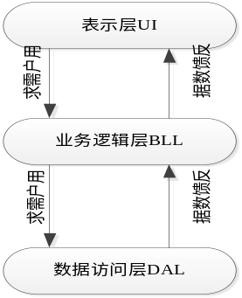
图2.1 三层架构原理图
（2）B/S模式
B/S（Browser/Server，浏览器/服务器）模式又称B/S结构^{[17]}。它是在计算机技术的发展下对C/S模式扩展的基础上逐步形成的，在WEB的开发过程中是十分有效的技术帮助。使用B/S模式好处是方便开发人员的运行和维护，能实现不同的人员，从不同的地点，以不同的方式访问和操作数据。在B/S模式下，客户端只需要一个浏览器就可以运行。应用程序的业务逻辑和访问规则全部在WEB服务器端实现。这无形中也增加了WEB服务器的压力，因此在B/S模式中通常将WEB服务器划分为两个部分，专门处理业务逻辑和规则和专门用于数据访问。在此基础上就形成了B/S模式下的三层架构，三层架构中的表示层代替了客户端的浏览器，业务逻辑层代替了应用程序中的业务逻辑部分，而数据访问层则由原先的数据访问部分构成。这样就实现了将页面、数据和业务处理分离的目的，这种处理方式使得应用程序可以由多位开发人员分工合作完成。其优势在于，无需改变表示层和数据层的内容，只需要通过增加网页就可以实现增加系统功能的目的。
（3）HTML5
HTML5 是2010年正式推出的，是对超文本标记语言的第五次重大修改^{[18]}。HTML5代码简洁；增加了全新的标签，网站定义更丰富；网站优化更简单；用户体验度好；开发费用相对度较低。但是他的最大优点是可以进行跨平台的使用，这也是开发人员对HTML5感兴趣的原因。
（4）CSS3
CSS全称是层叠样式表，是用来表示HTML和XML等文件样式的一种设计语言。而CSS3是在CSS的基础上发展起来的，CSS3是朝着模块化发展的。它能够对网页中元素的位置、大小、样式等等进行精确控制，支持很多字体以及字号的样式，使网页的界面设计更容易设计，还能使页面设计相关代码更直观简洁，使得网页能够更加快速的加载出来，因此本系统也选用了CSS3技术。

3 系统的技术特点

3.1 应用整体架构设计
本项目主要基于WTM框架，该框架特点包括：
一键生成WTM项目
一键生成增删改查，导入导出，批量操作代码
支持一对多，多对多关联模型的识别和代码生成
支持分离和不分离两种模式
支持sqlserver，mysql，pgsql三种数据库
封装了Layui，AntD，Element的大部分控件，编写前台更加简便
提供了很多基类，封装了绝大部分后台常用操作
提供了用户，角色，用户组，菜单，日志等常用模块
支持数据权限的开发和配置
支持读写分离和数据库分库

3.2 用户密码防范
在用户信息的安全方面，一个比较突出的问题就是密码的隐私，为了能够保证密码的私密性，系统将直接在数据库中进行加密。传统系统中用户的密码直接存储到数据库中，及时在登陆的时候隐藏密码，但是在数据库中还是可见的。在该系统中，添加用户时的密码借助MD5加密算法^{[9]}加密为一个乱码存储在数据库中，操作人员只有使用固定的解密算法才能解密密码，本系统使用MD5加密方式的好处就在于即使发生数据库文件泄露，用户的信息安全也能得到保证。

4 系统详细设计

4.1 系统架构设计
疫情防控管理系统截至目前管理方式仍然是运用手工人力，综合管理较为困难。该系统方便医生对疫情防控管理系统的管理规划，可有效降低管理成本，更高效地配置所有病毒防疫管理资源。本系统是基于B/S模式的三层架构，.netcore2.2框架结合layui的前端框架，采用了ASP.NET技术和SQL数据库。

4.2 系统流程分析
详细功能模块流程如下所示，从两个角色分别进行介绍。
A．疾控中心人员功能
（1）信息管理模块：仅对信息有查询功能，患者姓名，身份证，性别，状态，生日，医院名称，病例照片，病毒名称等相关信息
B．医生功能
（1）信息管理模块：病毒名称，病例状态，所在医院名称等相关信息有查询、修改、增加和删除的操作权限，但是对患者姓名，身份证，性别，生日，病例照片只有查询的功能，拒绝修改删除操作。
（2）病例表管理模块：查看病例信息并导出成Excel表格，选择是否打印成病例表。
（3）病毒库管理：对病毒库信息进行操作，若产生新的病毒时可以添加新的病毒信息，也可以删除或修改已开设的病毒信息。
（4）病例追踪：实时更新病例体温相关信息。
（5）系统设置：修改登录密码，新增测试用户，修改用户权限。
系统总体流程图如图4.2.1所示。
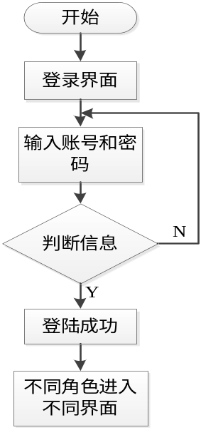
图4.2.1 系统总体流程图
病毒防疫管理系统的主要功能如图4.2.2所示。
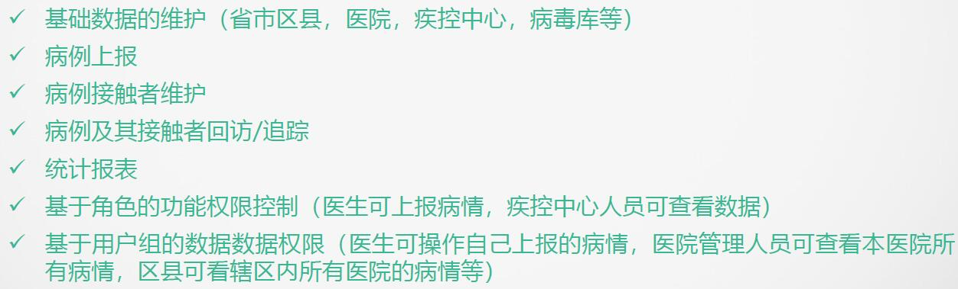
图4.2.2 病毒防疫管理系统主要功能图

5 数据库系统设计
疫情防控管理系统基于优先级算法的管理系统是一个数据库应用系统，是一个疫情防控信息系统建设的重要组成部分，疫情防控管理系统的所有信息都是保存在数据库中。数据库是信息系统的核心和基础^{[20]}。顾名思义，数据库是按照数据结构管理数据的仓库，用来存储电子文件的场所。它把系统中的数据按一定的模型组织起来，提供存储、查询和维护数据的功能，使系统可以更方便更快捷地获得所需的信息。本系统数据库设计的目的的主要是处理医生、疾控中心人员、病例、病毒库的信息。
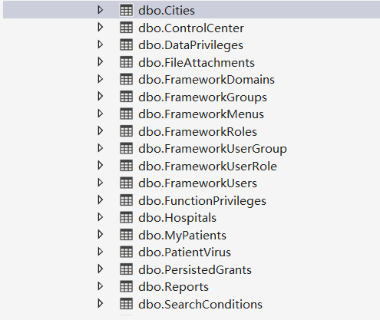
图5.1 系统所有的数据库表一览
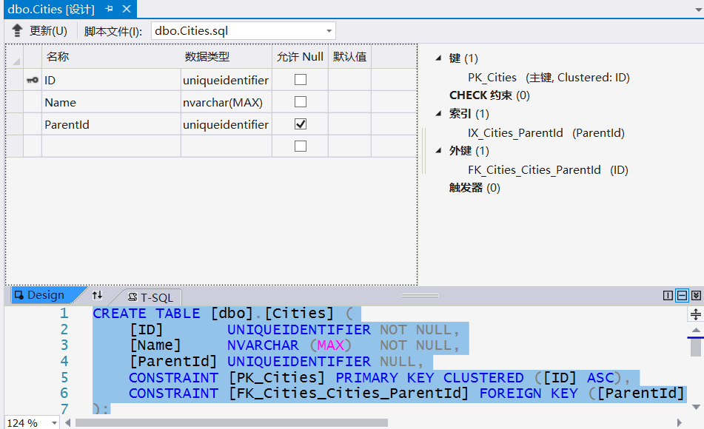
图5.2 城市信息表

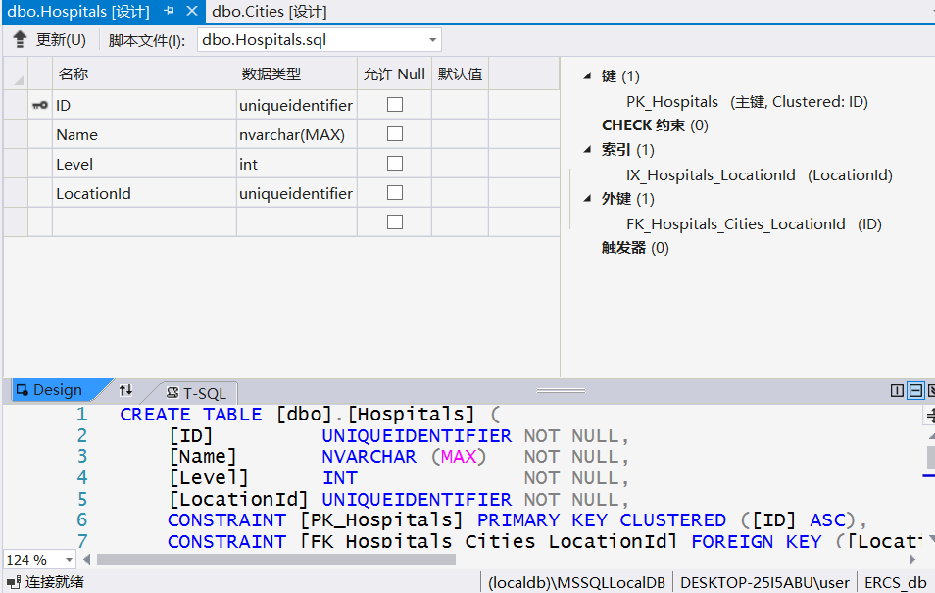

图5.3 医院信息表
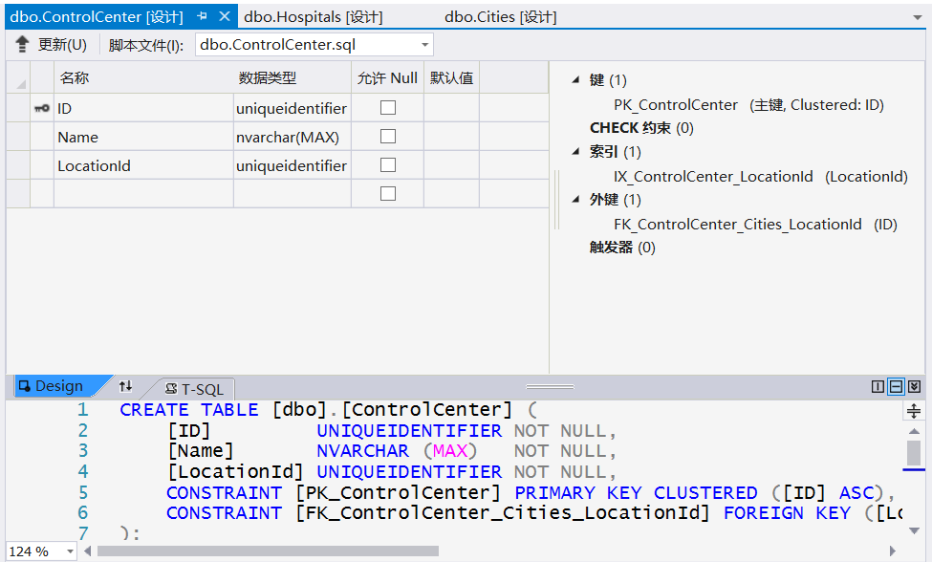
图5.4 疾控中心信息表
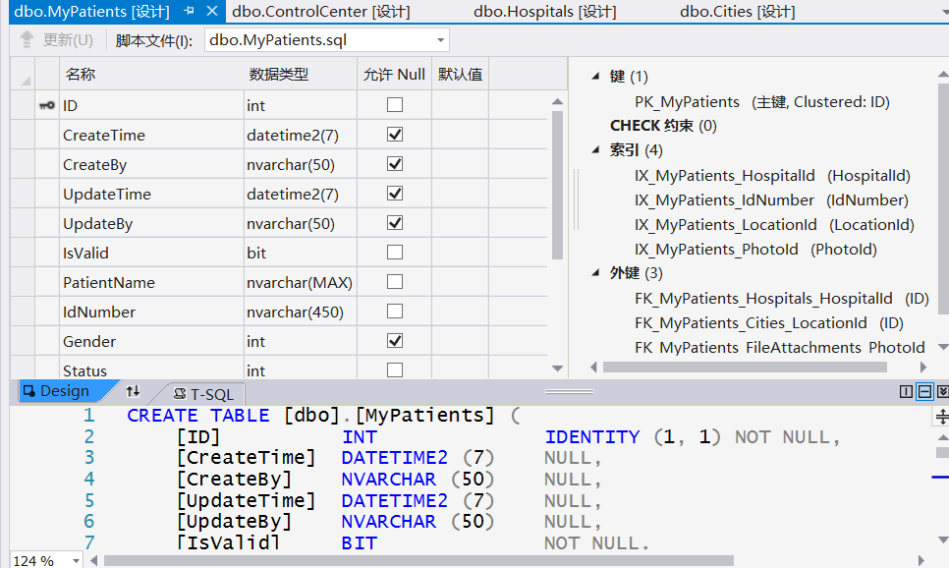
图5.5 病例管理信息表
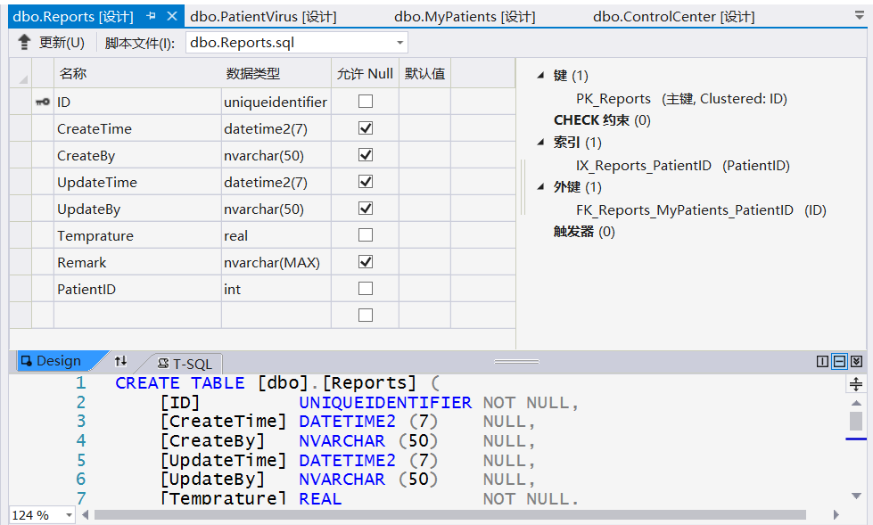
图5.6 病例追踪信息表
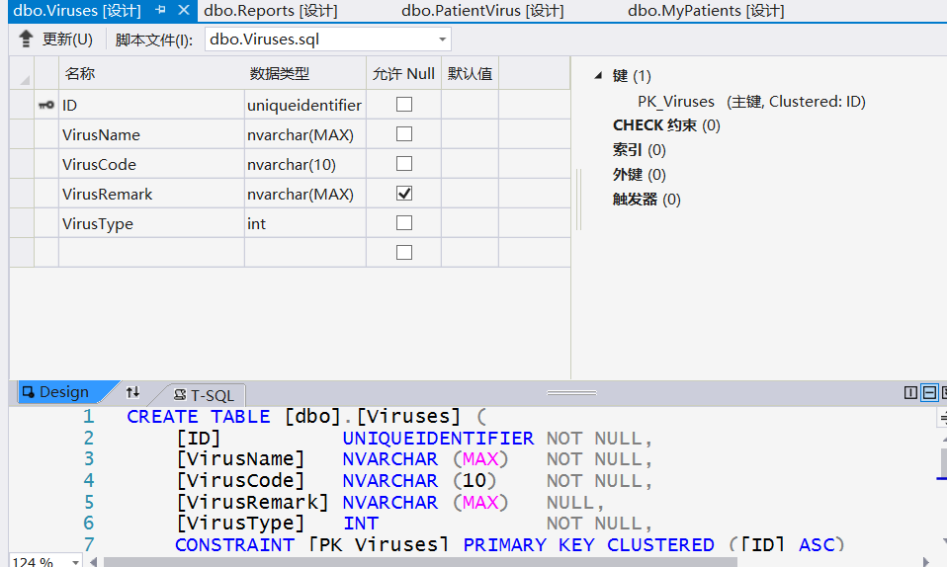
图5.7 病毒库信息表

6 系统实现
疫情防控管理系统基于优先级算法的系统在开发过程中，根据疫情防控管理系统医生的实际需求，将疫情防控管理系统基于优先级算法的系统划分为以下功能模块：登录模块、注册模块、信息管理模块、城市管理模块、疾控中心管理模块、医院管理模块、病例管理模块、病例追踪模块、病毒库管理模块。详细分析如下文所示。

6.1 登录模块
1、登录窗口功能描述
在登录界面，未注册的用户能不可登录，必须先注册。而已经注册的用户可直接进行登录，输入正确的账户和密码，便可进入系统主页进行作。不同的身份进入的系统主页不同，操作权限也不一样。登录界面如图6.1所示。
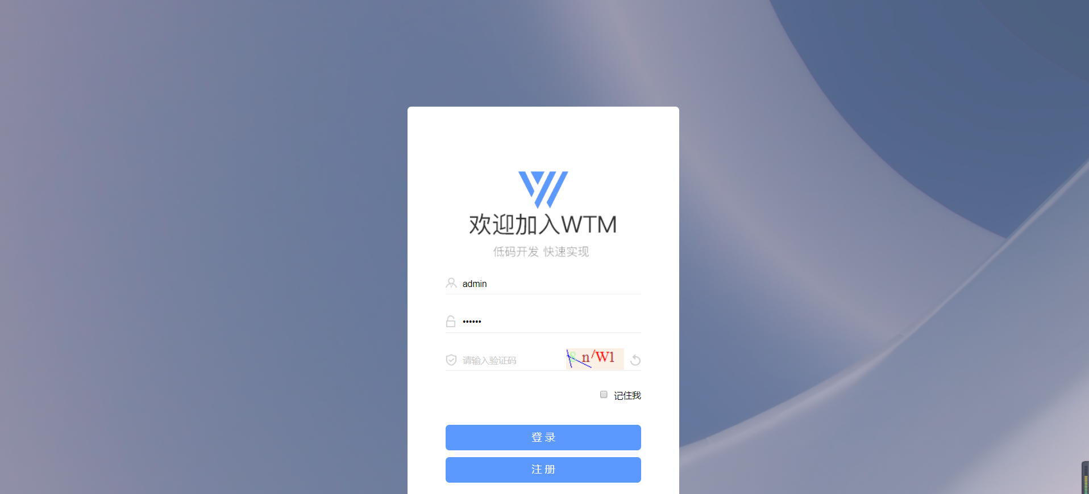
图6.1 系统登录界面
2、登录窗口界面说明
第一步选择您的登陆身份。
第二步输入用户名、密码。
第三步确定登录，进入相应的页面。
3、登录窗口程序逻辑设计
用户在登录界面输入账号和密码进行登录，在数据库中核对输入的信息，若核对信息正确则将结果返回界面，提示登录成功。
主要代码如下：
namespace ERCS.Controllers
{
public class LoginController : BaseController
{
[Public]
[ActionDescription("登录")]
public IActionResult Login()
{
LoginVM vm = CreateVM<LoginVM>();
vm.Redirect = HttpContext.Request.Query["Redirect"];
if (ConfigInfo.IsQuickDebug == true)
{
vm.ITCode = "admin";
vm.Password = "000000";
}
return View(vm);
}

[Public]
[HttpPost]
public async Task<ActionResult> Login(LoginVM vm)
{
if (ConfigInfo.IsQuickDebug == false)
{
var verifyCode = HttpContext.Session.Get<string>("verify_code");
if (string.IsNullOrEmpty(verifyCode) || verifyCode.ToLower() != vm.VerifyCode.ToLower())
{
vm.MSD.AddModelError("", "验证码不正确");
return View(vm);
}
}
var user = vm.DoLogin();
if (user == null)
{
return View(vm);
}
else
{
LoginUserInfo = user;
string url = string.Empty;
if (!string.IsNullOrEmpty(vm.Redirect))
{
url = vm.Redirect;
}
else
{
url = "/";
}
AuthenticationProperties properties = null;
if (vm.RememberLogin)
{
properties = new AuthenticationProperties
{
IsPersistent = true,
ExpiresUtc = DateTimeOffset.UtcNow.Add(TimeSpan.FromDays(30))
};
}
var principal = user.CreatePrincipal();
// 在上面注册AddAuthentication时，指定了默认的Scheme，在这里便可以不再指定Scheme。
await HttpContext.SignInAsync(CookieAuthenticationDefaults.AuthenticationScheme, principal, properties);
return Redirect(HttpUtility.UrlDecode(url));
}
}
[Public]
public IActionResult Reg()
{
var vm = CreateVM<RegVM>();
return PartialView(vm);
}
[Public]
[HttpPost]
public IActionResult Reg(RegVM vm)
{
if (!ModelState.IsValid)
{
return PartialView(vm);
}
else
{
var rv = vm.DoReg();
if (rv == true)
{
return FFResult().CloseDialog().Alert("注册成功");
}
else
{
return PartialView(vm);
}
}

6.2 信息管理模块
在信息管理模块中，医生有权限查看疫情防控管理系统的基本信息，医生也可以根据疫情防控管理系统的实际情况变化对相应的信息进行不同的操作。例如，可以删除已恢复正常的病例信息，备注发烧的病例信息，对变化的病例信息进行修改，添加新增的病例信息等等。医生和疾控中心人员在成功登录系统后，进入系统主界面。医生和疾控中心人员在系统中有不同的权限，两者之间的系统主界面有相似之处，都是采用相同的模板页设计，这里以超级管理员的界面为例。超级管理员界面设计如图6.2所示。
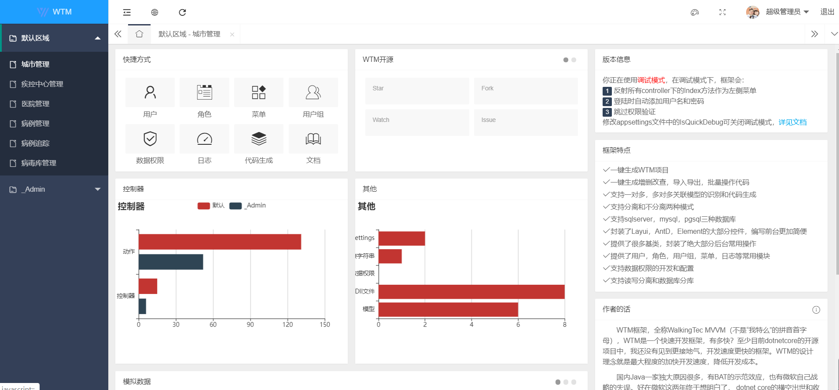
图6.2 超级管理员界面

6.3 注册模块
医生拥有固定的账户和密码，只有疾控中心人员需要进行注册的操作，注册时填写正确的注册信息，包括疾控中心人员的信息，例如姓名、年龄、年级、性别、联系方式等信息。以疾控中心人员的联系电话为登录账号，在注册成功之后进行登录操作。将注册界面的登录账号信息和密码存储至数据库的登录用户表，与学生表信息交互。注册界面流程图如图6.3.1所示。
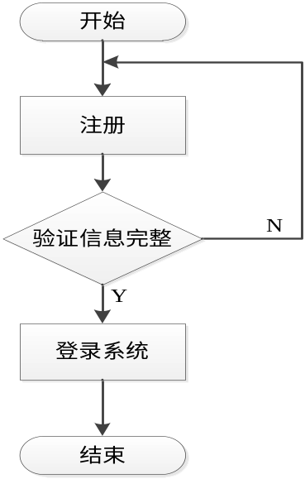
图6.3.1 注册流程图
按照上述流程图，设计注册界面如图6.3.2所示。
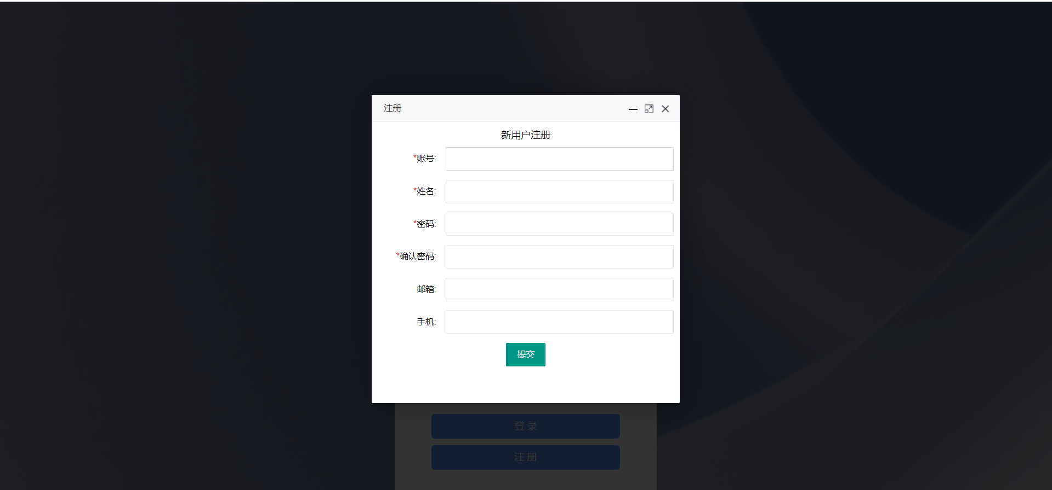
图6.3.2注册模块
在注册模块的代码中，直接与数据库连接，将用户输入的信息直接存储至数据库中。在存储数据时，数据库会核对进行操作的用户的UserId，只有用户ID显示为1的用户才可以进行操作。在注册模块的设计界面对一些输入的信息都有限制条件。注册模块主要代码如下：
public class RegVM : BaseVM
{
[Display(Name = "账号")]
[Required(AllowEmptyStrings = false)]
[StringLength(50)]
public string ITCode { get; set; }
[Display(Name = "姓名")]
[Required(AllowEmptyStrings = false)]
[StringLength(50)]
public string Name { get; set; }
[Display(Name = "密码")]
[Required(AllowEmptyStrings = false)]
[StringLength(50, ErrorMessage = "{0}最多输入{1}个字符")]
public string Password { get; set; }
[Display(Name = "确认密码")]
[Required(AllowEmptyStrings = false)]
[StringLength(50, ErrorMessage = "{0}stringmax{1}")]
public string NewPasswordComfirm { get; set; }
[Display(Name = "邮箱")]
public string Email { get; set; }
[Display(Name = "手机")]
public string CellPhone { get; set; }
/// <summary>
/// 进行注册
/// </summary>
/// <returns></returns>
public bool DoReg()
{
//检查两次新密码是否输入一致，如不一致则输出错误
if (Password != NewPasswordComfirm)
{
MSD.AddModelError("NewPasswordComfirm", Localizer["PasswordNotSame"]);
return false;
}
//检查itcode是否重复
var exist = DC.Set<FrameworkUserBase>().Any(x => x.ITCode.ToLower() == ITCode.ToLower());
if (exist == true)
{
MSD.AddModelError("ITCode", "账号重复");
return false;
}
FrameworkUserBase user = new FrameworkUserBase
{
ITCode = ITCode,
Name = Name,
Password = Utils.GetMD5String(Password),
IsValid = true,
CellPhone = CellPhone,
Email = Email
};
DC.Set<FrameworkUserBase>().Add(user);
DC.SaveChanges();
return true;
}
}
}

6.4 城市管理模块
点击城市管理信息会看见城市信息的统计表，医生可以在表格中直观查看疫情防控管理系统的城市信息，并进行增删改查的操作。城市信息管理界面如图6.4所示。
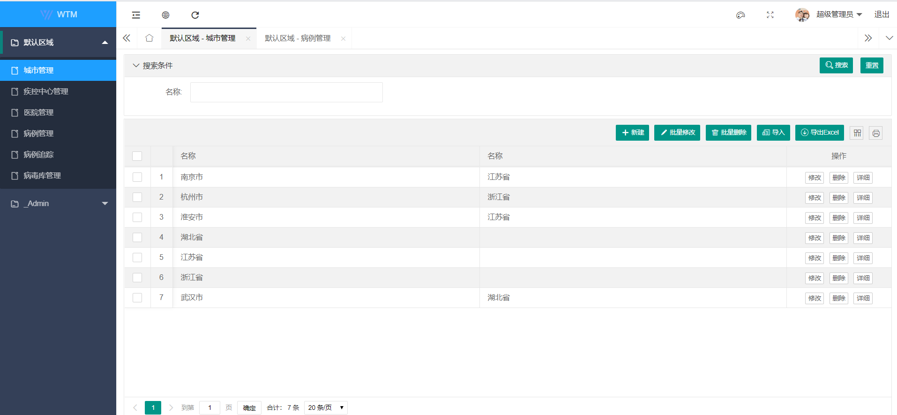
图6.4 城市信息管理界面

6.5 疾控中心管理模块
点击疾控中心管理会看见对应城市下疾控中心信息的统计表，医生可以在表格中直观查看疫情防控管理系统的疾控中心信息，并进行增删改查的操作。疾控中心信息管理界面如图6.5所示。
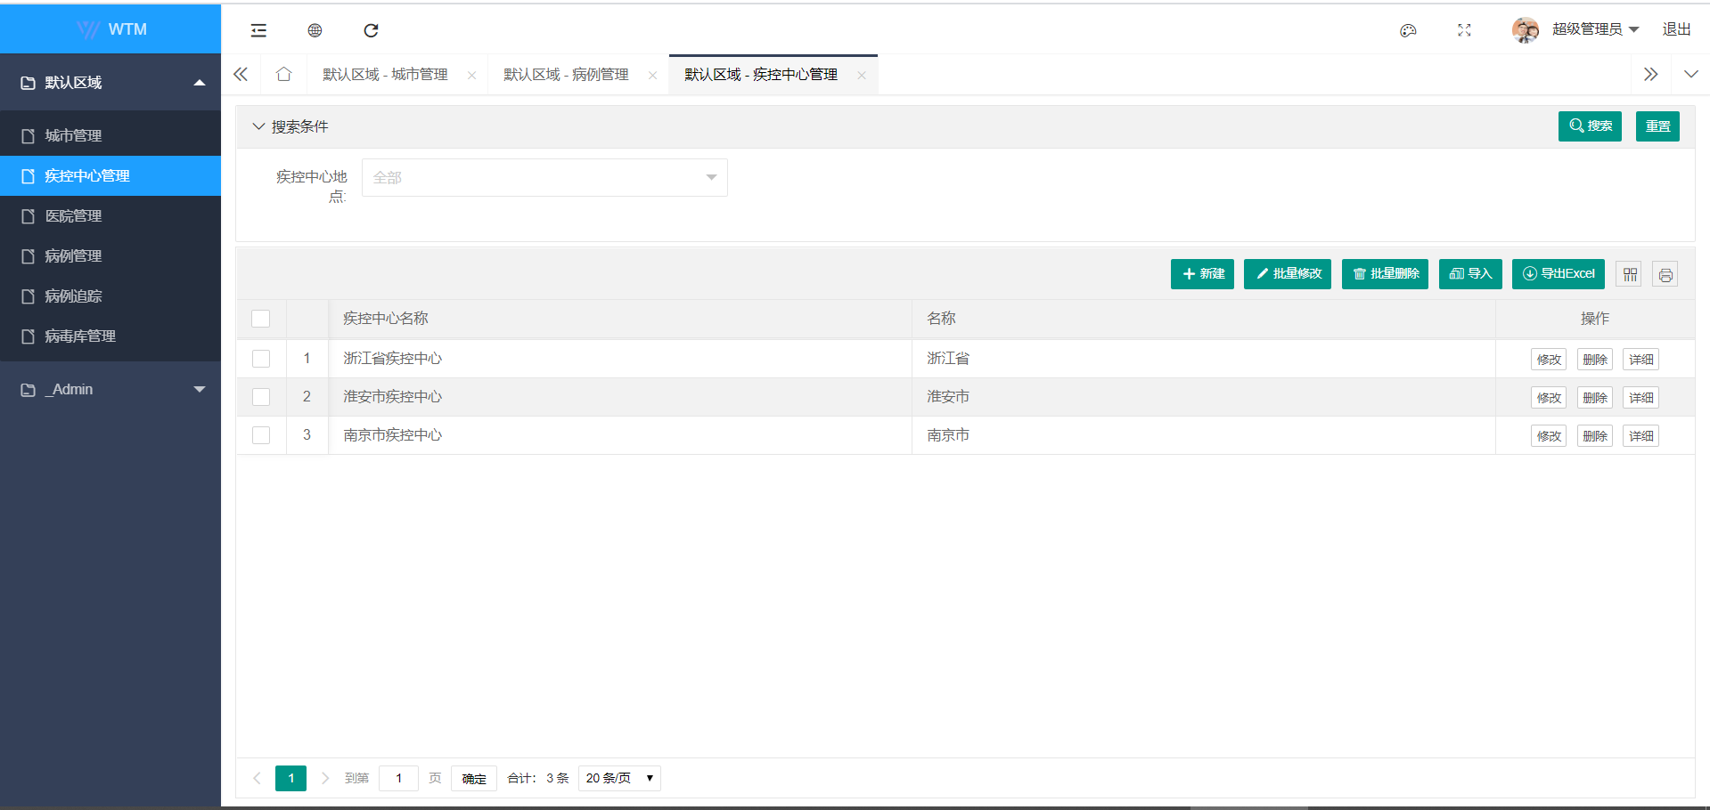
图6.5 疾控中心信息管理界面

6.6 医院管理模块
在医院信息界面，可以查看医院的信息，包括医院名称，等级和医院所在地点。医生可以根据实际情况的变化修改更换的医院名称或者删除相关信息，当增设新的教医院时，可以增添新的医院信息。
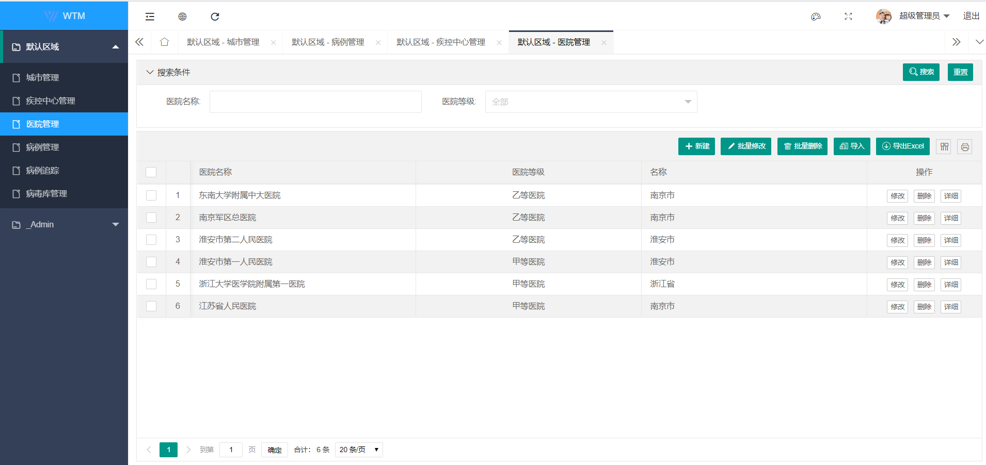
图6.6 医院信息界面

6.7 病例管理模块
在病例管理界面，显示的是病例的个人信息，病例的姓名，身份证，性别，状态，生日，医院名称，病例照片，所感染病毒名称）等相关信息等信息。当该病例康复之后，医生可以注销已康复病例的信息，但信息仍会保存在数据库中不会被删除，只需要修改工作状态，将在职更改为即可。当病例信息出现变化时，医生也可以对病例的信息进行修改。当病例信息存储到一定数量时，为方便信息管理，医生可以在特定一段时间后对已康复病例的信息进行整理，可以在整理之后将已康复病例信息删除，避免数据的冗余。
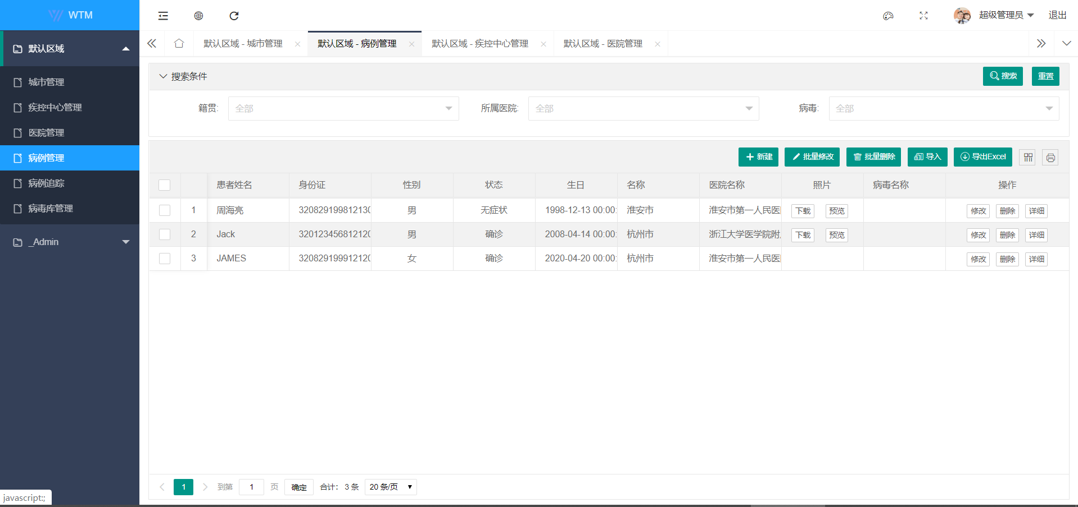
图6.7 病例管理界面

6.8 病例追踪模块
在病例追踪界面，医生可以实时更新病例的体温信息，当病例体温信息发生变化时，医生可以对病例的体温信息进行修改。若病例康复也可以删除该病例的信息。
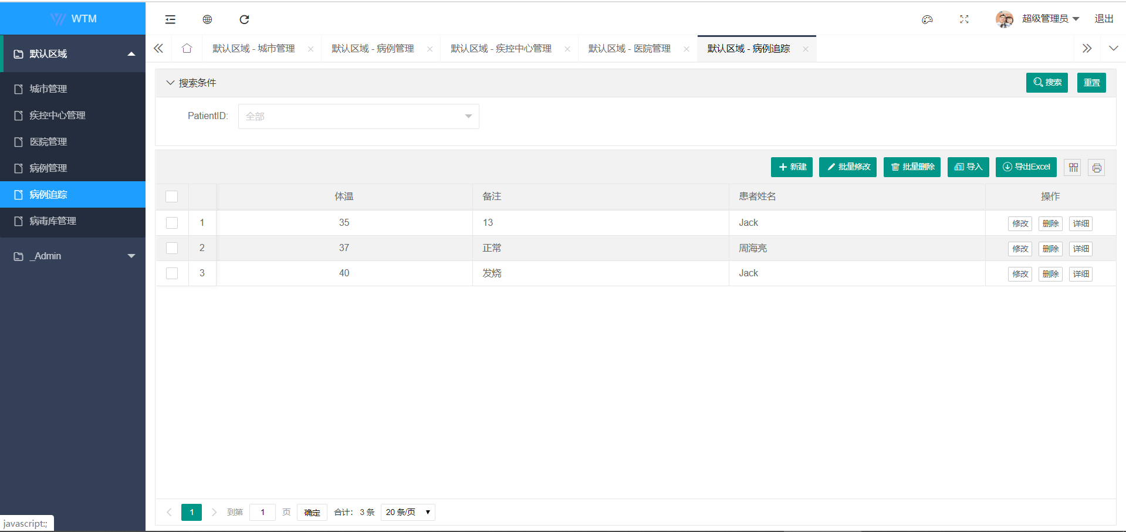
图6.8 病例追踪界面

6.7 病毒库管理模块
在病毒库管理界面，可以查看病毒的信息，包括病毒名称，描述，编号种类等，并且根据实际情况对病毒进行增删改查。
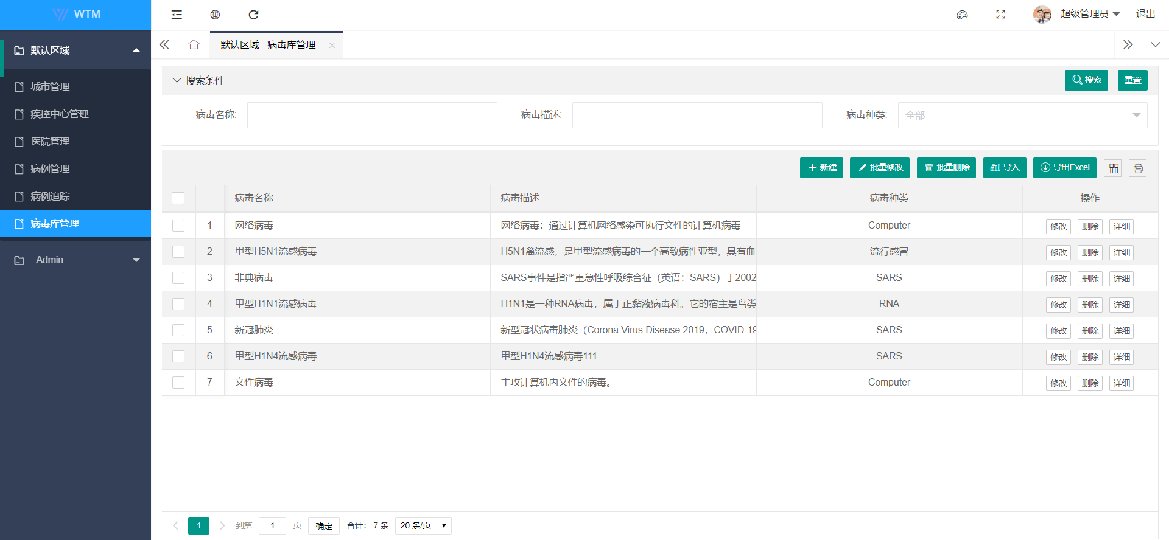
图6.9 病毒库管理界面

7 系统测试
系统测试是系统开发过程中的一个十分重要的部分^{[22]}，顾名思义，系统测试是将已经开发完成的系统与计算机、网络等元素结合起来进行测试，本系统的测试方法有单元测试、集成测试和确认测试。若想开发完成的系统可以真正投入使用，系统测试是必不可少的步骤，在系统完成之际对每个模块进行单独的测试和集成测试都是十分重要的，所以说系统测试对系统的质量而言是至关重要的。

7.1 单元测试
单元测试是指对项目中的每一个模块进行正确性的验证的测试方法，验证各个模块是否正确地实现了必须的功能，并发现程序运行时出现的错误。单元测试一般用计算机测试和人工测试两种不同类型的测试方法^{[23]}，这两种方法各有所长，相辅相成。疫情防控管理系统基于优先级算法的个性化排课系统模块较多，这里对主要的几个功能模块进行单元测试。
登录模块测试
测试步骤：输入错误的用户名和密码，点击登录。
预期结果：出现“用户名或密码错误”的提示，登录失败。
实际结果：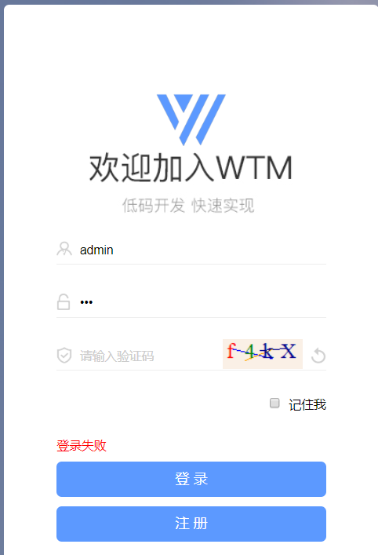

备注：登录模块测试通过 |  | 测试时间 : 2020-4-17 填写作者: Paul
注册模块测试
测试步骤：学会疾控中心人员在注册时有*标注的信息不填，不能成功注册。
预期结果：在必填的信息输入框后提示“必填项”，注册失败。
实际结果：
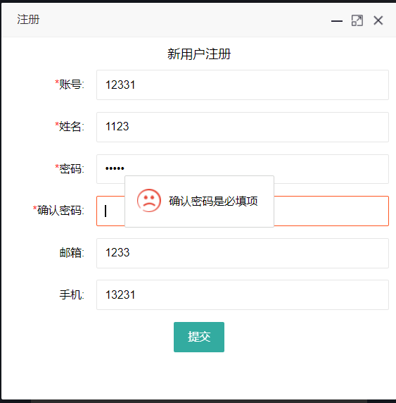
备注：注册模块测试通过 |  | 测试时间: 2020-4-17 填写作者: Paul
病例管理模块测试
测试步骤：医生登录系统后，添加病例信息。
预期结果：出现提示“保存信息成功”，信息修改成功。
实际结果：
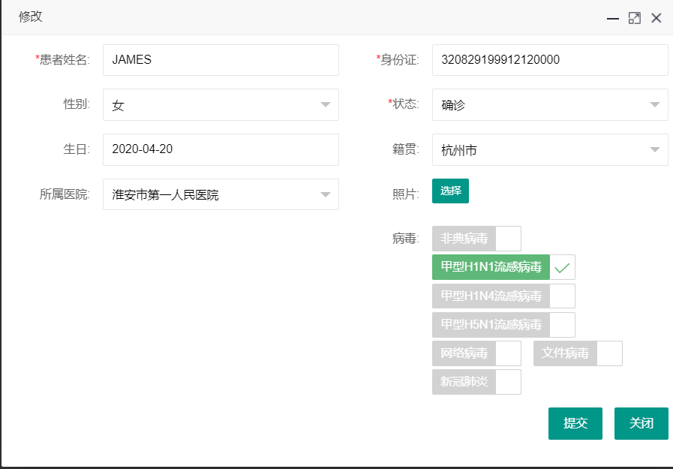
备注：病例管理模块测试通过 |  | 测试时间: 2020-4-17 填写作者: Paul
添加用户模块测试
测试步骤：医生登录系统后，添加新的用户信息。
预期结果：用户表管理界面出现新的用户，用户信息添加成功。
实际结果：
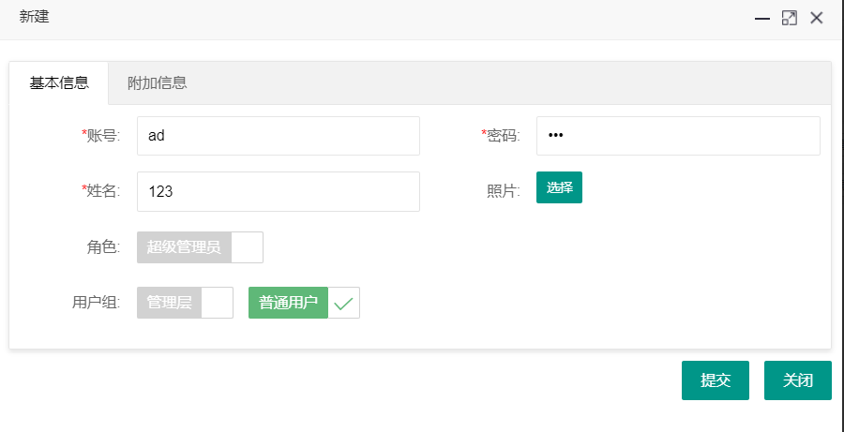
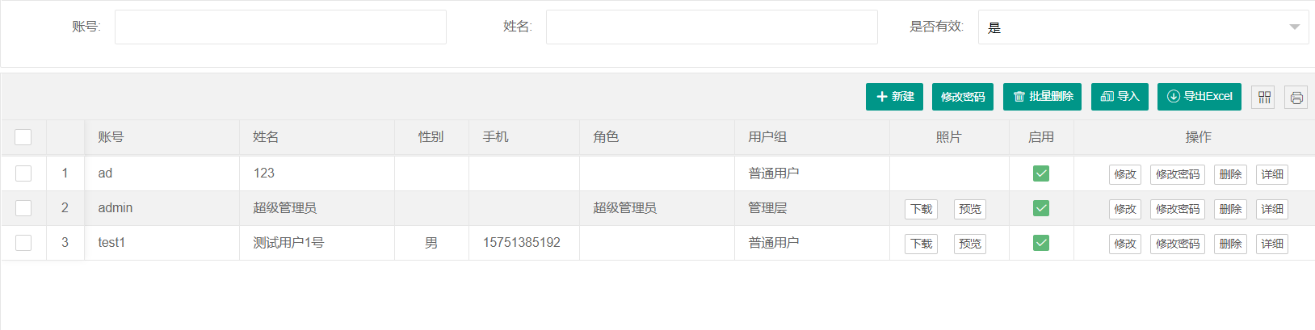
备注：用户信息添加成功 | 测试时间: 2020-4-17 填写作者: Paul
删除康复病例模块测试
测试步骤：用户登录系统后，打开病例管理，在相应的病例信息确认为治愈状态，点击删除，再次查看病例表。
预期结果：病例管理表中没有该病例，删除成功。
实际结果：
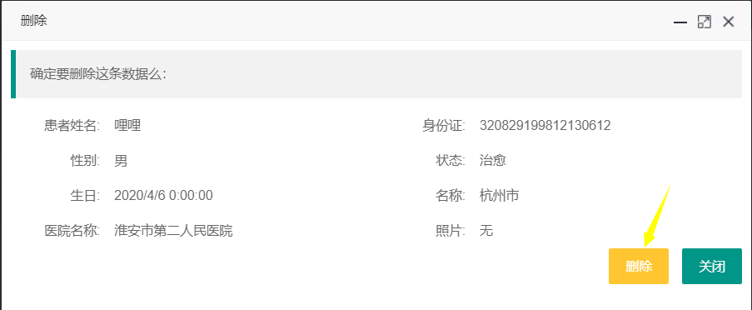
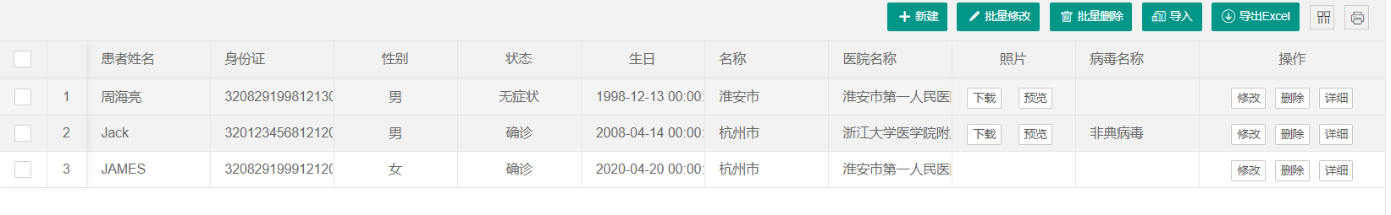

备注：删除康复病例成功 | 测试时间: 2020-4-17 填写作者: Paul

7.2 集成测试
集成测试又称为组装测试^{[24]}，主要是将已经通过单元测试的系统模块按照设计要求和用户需求组装成系统进行测试的一种方法。实践表明，一些模块虽然能够通过单元测试，但若将这些模块组装成系统整体运行，有可能会出现错误，因而影响系统的运行。由于本系统较大，这里以医生查看信息模块的集成测试为例。
医生查看信息模块的集成测试
测试步骤：医生登录系统，点击查看病例信息。
预期结果：医生成功查看病例信息 。
实际结果：
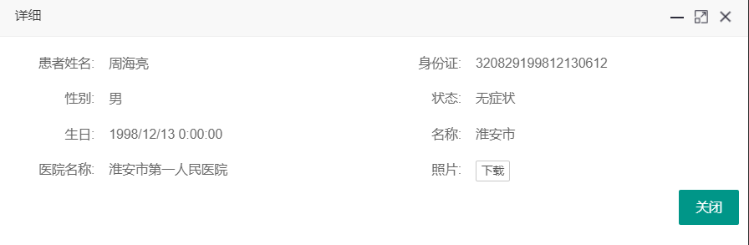
备注：查看病例信息通过 | 测试时间: 2020-4-17 填写作者: Paul
导出病毒库信息测试
测试步骤：医生登录系统之后查看病毒库信息，导出病毒库信息，自行选择打印与否。
预期结果：导出Excel表格成功，打印成功。
实际结果：

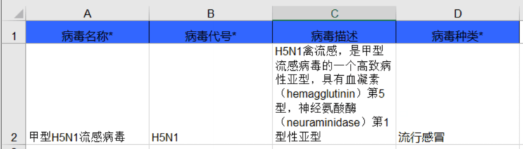
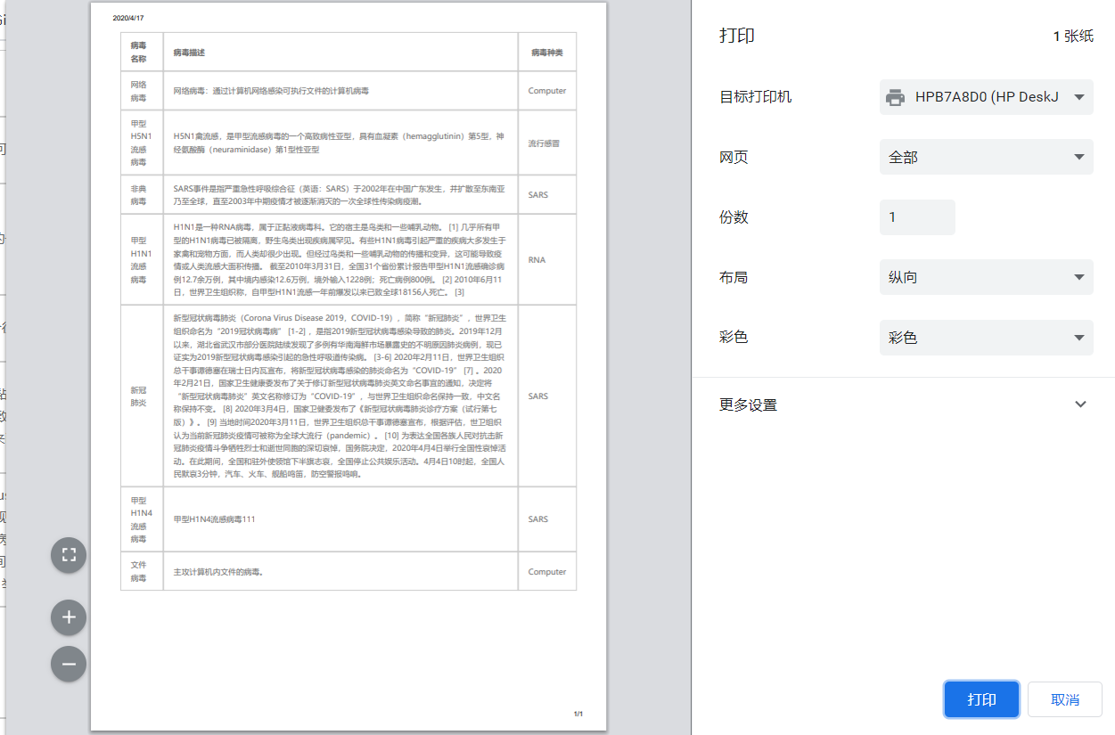
备注：成功导出Excel表格 | 测试时间: 2020-4-17 填写作者: Paul

7.3 确认测试
确认测试也称为验收测试^{[25]}，目的是向用户表明系统能够像预期那样工作。经集成测试后，出现的接口错误已经解决，下一步测试的目的就是验证系统的有效性。确认测试必须有用户参与其中，在确认测试阶段出现的问题一般都与需求分析有关，涉及的范围较广，因此为了解决确认测试过程中出现的错误，通常需要与用户进行商议。商议之后按照用户的实际需求，进行多次测试最终确认功能实现。这里以用户导入病毒信息为例做确认测试。
导入病毒信息确认测试
测试步骤：用户输入账号和密码登录系统。进入病毒库管理界面，点击导入，选择生成模板，导入excel数据，点击上传模板，选择需要导入的excel表格，点击提交。
预期结果：成功导入病毒信息。
实际结果：
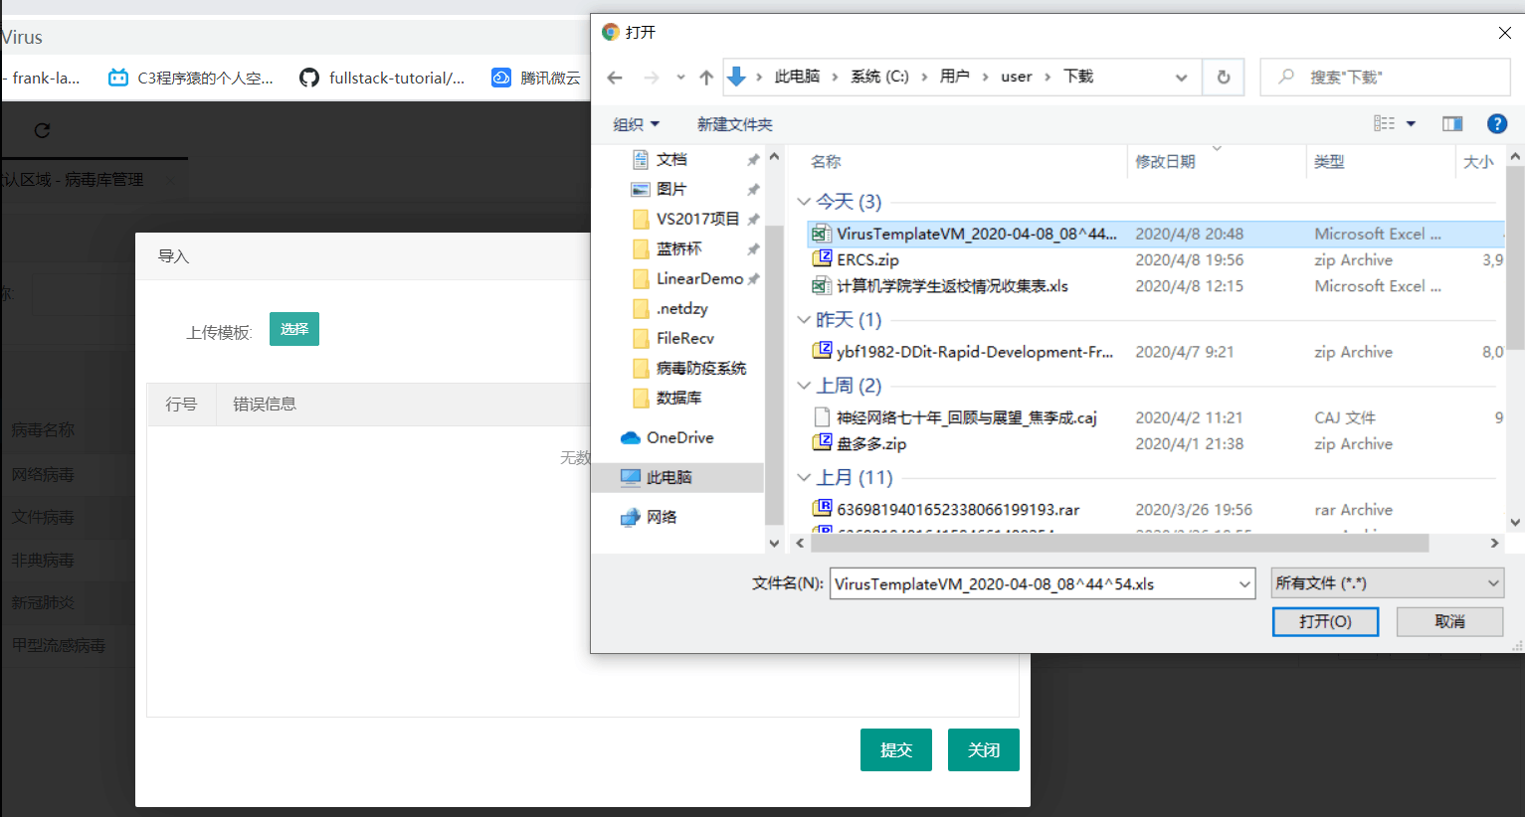
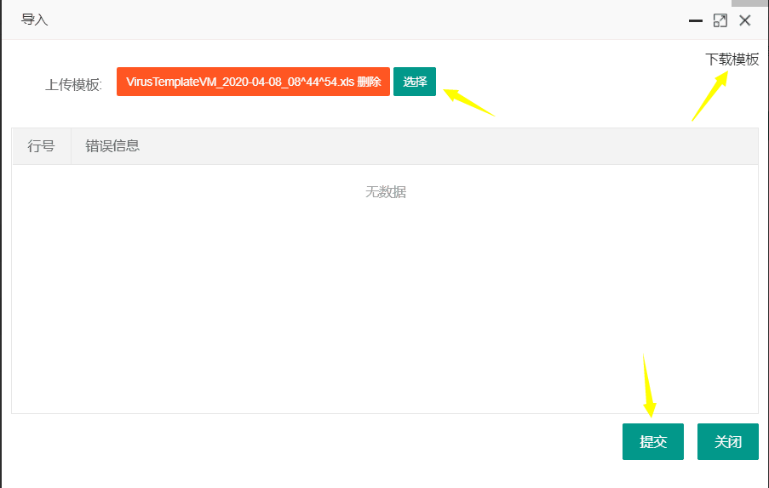
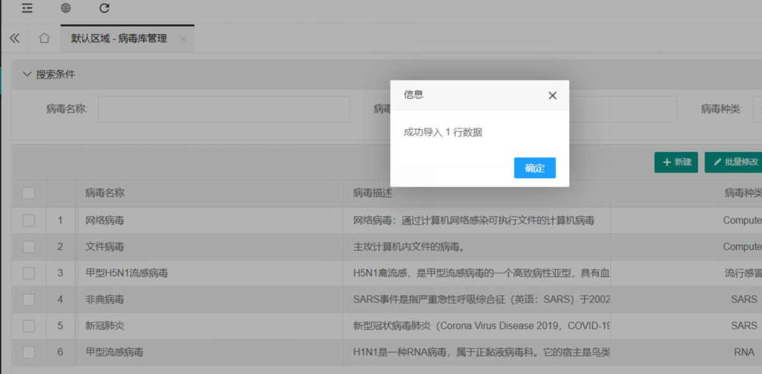

备注：导入病毒信息确认测试通过 | 测试时间: 2020-4-17 填写作者: Paul

7.4 测试总结
疫情防控管理系统基于优先级算法的病毒防疫系统，按照上述的系统测试方法对系统进行了多方面的测试，从使用者的角度看，系统不存在较大的错误，与实际需求相接近，该产品可投入使用。从系统开发者的角度看，该系统较好地完成了预期的功能设计，很大程度上满足了用户的需求。

结 论

在完成期末大作业期间，事先分析了疫情防控管理系统的现状，查阅大量资料，初步规划了疫情防控管理系统的基本流程，并进行了系统的分析、设计、编程、调试运行等。本系统以疫情防控管理系统管理方式便捷化为背景，综合疫情防控管理系统医生的真实需求，采用B/S模式下的三层架构，开发完成了疫情防控管理系统基于优先级算法的个性化排课系统。在整个系统的开发过程中，系统的需求分析和算法设计是重中之重。其中需求分析是系统开发的基础，只有充分了解客户的需求才能更好的规划系统的设计。本系统较之同类的病毒防疫管理系统，加入了算法的设计，采用优先级的算法设计，降低运行成本。
总的来说，系统的设计严格围绕疫情防控管理系统的医生的实际需求来进行，旨在为医生和用户提供一个方便快捷的排课系统，充分实现使用快捷方便和可扩充的目标。系统最后经过重重测试，基本实现了医生的实际需求。本系统具有以下特点：
（1）采用B/S模式，用户只需通过一个浏览器就能访问系统的网页上的数据信息，用户可以随时随地访问系统。对客户端的配置要求较低，系统的主要功能都在服务器端实现，便于系统的升级和功能扩展。系统后期进行维护较为简单，只需维护服务器端即可，减轻维护压力，提高响应速度。
（2）采用WTM框架，一键生成WTM项目
一键生成增删改查，导入导出，批量操作代码
支持一对多，多对多关联模型的识别和代码生成
支持分离和不分离两种模式
支持sqlserver，mysql，pgsql三种数据库
封装了Layui，AntD，Element的大部分控件，编写前台更加简便
提供了很多基类，封装了绝大部分后台常用操作
提供了用户，角色，用户组，菜单，日志等常用模块
支持数据权限的开发和配置

参 考 文 献

- 董强. 基于遗传算法的驾校训练课程安排与管理[J]. 科技通报, 2017, 33(6):270- 274.
- 吴晓玲. 论疫情防控课程规划的过程性——基于江苏省义务教育疫情防控课程规划状况的调查[J]. 教育科学研究, 2017(7):65-70.
- 李松, 杨诗怡, 张峰峰,等. 基于遗传算法与最小最大优化方法的六自由度放疗床参数辨识方法[J]. 中国机械工程, 2018, 29(1):57-62.
- 沈桂芳, 李敬明, 周园园. 基于离散型荧火虫算法的高校智能排课的研究[J]. 数学的实践与认识, 2016 (19): 23-30.
- 程如洪, 肖明军. 一种协作群智感知任务分配的贪心算法[J]. 小型微型计算机系统, 2017, 38(5):1039-1043.
- 卢雅晴, 李昆鹏, 成幸幸. 基于选课满意度的排课模型及算法[J]. 系统工程, 2016, 34(9): 141-147.
- Yang, Chunhe, Shiying, et al. Trust Type Based Trust Bootstrapping Model of Computer Network Collaborative Defense[J]. China Communications, 2015, 12(12):133-146.
- 王艳林. 基于大数据平台的互联网金融与小微企业融资——以阿里小贷为例[J]. 经济研究参考, 2015(69):29-34.
- 孟庆柳, 庹先国, 王磊,等. 基于三层架构的肺部内污染检测软件设计[J]. 核电子学与探测技术, 2015(1):95-98.
- 沈璇, 赵光耀, 李超,等. MD5加密模式的差分故障分析[J]. 应用科学学报, 2015, 33(5):481-490.
- 周靖靖, 杨梅. 基于满意度的最优排课方案[J]. 西南师范大学学报: 自然科学版, 2016, 41(1): 185-188.
- 孙颖. 试析美国有效病例评价方式的价值取向——基于增值性评价和标准化评价[J]. 教育理论与实践, 2015(28):40-43.
- Wang C, Mei W, Qin X, et al. Quantum entropy based tabu search algorithm for energy saving in SDWN[J]. Science China(Information Sciences), 2017, 60(4):040307.
- 凌霞, 李钢. 移动云背景下用户隐私保护现状与应对——兼评《面向云计算环境的用户权限管理与隐私保护研究》[J]. 江西社会科学, 2016(11).
- 李易, 陈天星, 黄道军. 托管C++在 SQL Server 2008 R2 平台下的销售管理系统开发[J]. 计算机应用, 2015, 35(A01): 86-88.
- 王雷, 王智广. 改进的三层架构的研究与应用[J]. 计算机工程与设计, 2017, 38(7): 1808-1812.

